|  |  |
| --- | --- |
| Curso: **CST em Análise e Desenvolvimento de Sistemas** | Ano Letivo: **2º 2016** |
| Nome da Disciplina: **Engenharia de Software** | Turma*:* **MANHÃ** |
| Professor e Orientador:**Osvaldo Kotaro Takai** | Anexo: **008.1.2017** |
| Coordenação: **Profa. Dra. Ana Cristina dos Santos** | Versão: **1** |
|  | |
| Parte I: **Análise das Causas Raízes – Modelo Espinha de Peixe (6M).** | |

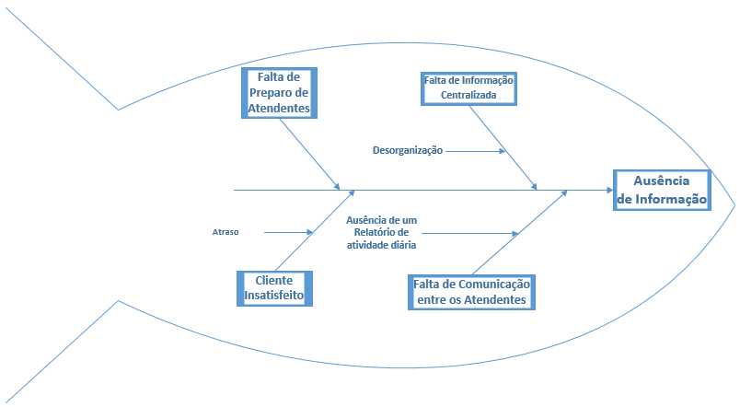

FIT – FACULDADE IMPACTA DE TECNOLOGIA.

Avenida Rudge, 315 – Bom Retiro. São Paulo – SP – CEP 01133-000. Fone (0xx11) 5593-5344.

Site: www.impacta.edu.br

